Thứ Hai ngày 06 tháng 5 năm 2024
Hoạt động trải nghiệm
Sinh hoạt dưới cờ: Mừng ngày sinh nhật Bác
___________________________________________
Tiếng Việt
Bài 29: Đọc: Hồ Gươm (Tiết 1+2)
I. Yêu cầu cần đạt:Sau bài học,HS có khả năng:
- Biết đọc đúng, rõ ràng một văn bản miêu tả.
- Quan sát nhận biết được các chi tiết trong ảnh
- Hiểu nội dung bài: Hồ Gươm là cảnh đẹp của thủ đô Hà Nội
-Năng lực tự chủ và tự học; năng lực giao tiếp hợp tác; năng lực giải quyết vấn đề và sáng tạo; năng lực ngôn ngữ.
- Yêu nước: Yêu thiên nhiên
- Nhân ái: Biết chia sẻ, giúp đỡ bạn bè.
- Trách nhiệm: Tự hoàn thành nhiệm vụ học tập và rèn luyện ở trường, lớp.
- Chăm chỉ: Chăm chỉ và trung thực trong học tập và rèn luyện.
II. Đồ dùng dạy học:
1. Giáo viên: - Bài giảng điện tử; SGK, SGV.....
2. Học sinh:- SGK, Vở ô li, Vở BT Tiếng Việt…
III. Các hoạt động dạy học chủ yếu
Hoạt động của giáo viên | Hoạt động của học sinh
TIẾT 1 – ĐỌC
1. Khởi động  - GV cho HS thảo luận nhóm về câu hỏi Em biết những gì về Thủ đô Hà Nội?  - GV cho HS xem tranh để HS biết thêm về Hà Nội, sau đó giới thiệu bài đọc: Hồ Gươm là một trong những cảnh đẹp nổi tiếng ở Hà Nội, có cầu Thê Húc, có đền Ngọc Sơn. Hồ Gươm còn được gọi là hồ Hoàn Kiếm, vì nó gắn với sự tích vua Lê Lợi trả gươm thần cho rùa vàng. Chúng ta cùng tìm hiểu bài đọc ngày hôm nay Hồ Gươm.  - GV ghi tên bài. | - HS thảo luận nhóm đôi để trả lời câu hỏi.  - Đại diện nhóm trả lời.  VD: Hà Nội có Lăng Bác Hồ; Hà Nội là một thành phố lớn và rất đẹp, có nhiều nhà cao tầng, Hà Nội có Hồ Gươm, có cầu Thê Húc; Hà Nội có nhiều món ăn ngon;...  - HS lắng nghe
2. Khám phá  - GV đọc mẫu toàn VB, đọc với giọng tâm tình, giống như kể chuyện. Ngắt giọng, nhấn giọng đúng chỗ.  b. Luyện đọc đoạn  - GV HD HS chia đoạn.  + Bài này được chia làm mấy đoạn?  - GV cùng HS thống nhất và cho học sinh đánh dấu vào SHS  + Vì sao con chia đoạn như thế?  - Khen ngợi HS  - GV mời 3 HS đọc nối tiếp.  - GV: Sau khi đọc, em thấy tiếng, từ nào khó đọc?  - GV cho HS nêu một số từ ngữ dễ phát âm nhầm do ảnh hưởng của tiếng địa phương.  - GV đọc mẫu từ khó. Yêu cầu HS đọc từ khó.  - GV mời 3 HS đọc nối tiếp.  - GV hướng dẫn HS hiểu nghĩa của một số từ ngữ khó hiểu: thủ đô, đất nước, truyền thống,…  + Hồ Gươm: còn gọi là hồ Hoàn Kiếm, ở thủ đô Hà Nội.  + Cổ kính: cổ và trang nghiêm.  VD: ngôi nhà trông thật cổ kính  - GV mời 3 HS đọc nối tiếp.  - GV HD HS đọc theo cách ngắt nghỉ câu dà  - Cho HS luyện đọc theo ngắt nghỉ GV HD  + Từ trên cao nhìn xuống/, mặt hồ như một chiếc gương bầu dục lớn,/ sáng long lanh.//  + Tôi thầm nghĩ:/ không biết /có phải rùa đã từng ngậm thanh kiếm của vua Lê thắng giặc đó không?//  - GV và HS nhận xét, góp ý.  - GV gọi 3 HS đọc mẫu nối tiếp từng đoạn trước lớp.  - GV cho luyện đọc nối tiếp theo nhóm.  - GV giúp đỡ HS trong các nhóm gặp khó khăn khi đọc bài, tuyên dương HS đọc tiến bộ.  - Mời nhóm trưởng nhận xét quá trình hoạt động của nhóm mình.  - GV nhận xét chung  c. Đọc toàn văn bản  - GV cho HS đọc toàn bài.  - GV cùng HS nhận xét, sửa lỗi phát âm (nếu có).  3. Vận dụng, trải nghiệm  - Sau khi học xong bài hôm nay, em có cảm nhận hay ý kiến gì không?  - GV tiếp nhận ý kiến.  - GV NX, khen ngợi, động viên HS. | - HS quan sát tranh, đọc thầm theo.  - HS chia theo ý hiểu.  Bài chia làm 4 đoạn  + Đoạn 1: từ đầu đến sáng lonh lanh.  + Đoạn 2: tiếp theo đến cỏ mọc xanh um  + Đoạn 3: Phần còn lại  - Lớp lắng nghe và đánh dấu vào sách.  + Dựa vào dấu hiệu nhận diện mỗi đoạn ( câu đầu đoạn lùi vào lề so với các câu còn lại)  - HS đọc nối tiếp lần 1.  - HS nêu từ tiếng khó đọc mà mình vừa tìm.  VD: lonh lanh, xum xuê, bưu điện, thanh kiếm,…  - HS luyện đọc từ khó vừa tìm được.  ( cá nhân, nhóm, lớp)  - HS đọc nối tiếp lần 2.  - HS lắng nghe.  - HS đọc nối tiếp lần 3.  - Lắng nghe.  - HS luyện đọc ( cá nhân).  - HS cùng GV nhận xét và đánh giá.  - HS đọc mẫu nối tiếp từng đoạn.  - HS luyện đọc nối tiếp đoạn trong nhóm.  - HS nhận xét, góp ý ch nhau.  - HS lắng nghe.  - 1 - 2 HS đọc toàn bài.  - HS nhận xét và đánh giá mình, đánh giá bạn.  - HS nêu cảm nhận của bản thân.  - HS lắng nghe.
TIẾT 2: TÌM HIỂU BÀI
1. Khởi động  - GV cho HS đọc lại toàn bài.  2. Khám phá  a. Trả lời câu hỏi  Câu 1. Bài văn tả những cảnh đẹp nào ở Hồ Gươm  - GV hướng dẫn HS làm việc nhóm.  - Quan sát và giúp đỡ các nhóm làm việc.  - Gọi đại diện chia sẻ kết quả.  - GV chiếu hình ảnh của từng cảnh đẹp và HS thống nhất đáp án. (Bài văn tả Hồ Gươm, đền Ngọc Sơn, cầu Thê Húc, Tháp Rùa.)  Câu 2. Cầu Thê Húc được miêu tả như thế nào?  - GV tổ chức cho HS trả lời câu hỏi này tương tự câu 1.  - Gọi đại diện chia sẻ kết quả.  - GV và HS thống nhất câu trả lời. (Cầu Thê Húc có màu son, cong cong như con tôm, dẫn vào đền Ngọc Sơn).  Câu 3. Nói 1 - 2 câu giới thiệu về Tháp Rùa.  - GV hướng dẫn HS làm việc cá nhân.  - GV gọi một số HS trình bày trước lớp.  - Nhận xét, tuyên dương HS làm việc tích cực.  Câu 4. Khi thấy rùa hiện lên trên mặt hồ, tác giả nghĩ đến điều gì?  - GV hướng dẫn HS làm việc nhóm.  - Gọi đại diện HS trả lời trước lớp.  - GV và HS thống nhất đáp án. (Khi thấy rùa hiện lên trên mặt hồ, tác giả nghĩ rằng không biết đây có phải là con rùa đã từng ngậm thanh kiếm của vua Lê thắng giặc không?)  - GV giới thiệu thêm với HS về câu chuyện Sự tích Hồ Gươm để từ đó cắt nghĩa chi tiết cuối bài: rùa ngậm thanh kiếm của vua Lê.  b. Luyện đọc lại  - GV cho HS đọc toàn bài.  - Tổ chức đọc thi đua.  - GV cùng HS nhận xét.  3. Luyện tập  Câu 1. Xếp các từ ngữ vào hai nhóm: từ ngữ chỉ sự vật và từ ngữ chỉ đặc điểm.  - GV hướng dẫn HS làm việc nhóm.  - GV gọi đại diện một số nhóm trả lời.  - GV và HS chốt đáp án. (Từ ngữ chỉ sự vật: trái bưởi, rùa, thanh kiếm; Từ ngữ chỉ đặc điểm: cong cong, lớn, xum xuê).  Câu 2. Kết hợp từ ngữ ở cột A với từ ngữ ở cột B để tạo câu.  - GV hướng dẫn HS làm việc nhóm, đọc yêu cầu của bài.  - Gọi HS trả lời.  - GV và HS chốt đáp án:  1. Mặt hồ như chiếc gương bầu dục lớn;  2. Cầu Thê Húc cong Công như con tôm;  3. Đầu rùa to như trái bưởi.  4. Vận dụng, trải nghiệm  - Bài cho con biết thêm điều gì?  - GV cho HS tự đánh giá mình sau tiết học.  - GV tiếp nhận ý kiến phản hồi.  - Nhận xét tiết học, dặn dò bài sau. | - 1-2 HS đọc lại bài.  - HS làm việc nhóm:  + HS đọc lướt nhanh bài đọc.  + Cùng nhau trao đổi và tìm câu trả lời.  - Đại diện một số nhóm trình bày câu trả lời của mình.  - Các nhóm khác nhận xét, đánh giá.  - HS tiếp tục làm việc nhóm.  + HS đọc lướt nhanh bài đọc.  + Cùng nhau trao đổi và tìm câu trả lời.  - Đại diện một số nhóm trình bày câu trả lời của mình.  - Các nhóm khác nhận xét, đánh giá.  - HS làm việc cá nhân:  + Đọc lại câu nói về Tháp Rùa trong bài đọc.  + HS dựa vào câu trên, giới thiệu về Tháp Rùa theo lời của mình. (VD: Tháp Rùa ở Hồ Gươm. Tháp được xây trên gò đất giữa hồ, có tường rêu cổ kính,...)  - Một số HS trình bày trước lớp.  - Các HS khác lắng nghe và nhận xét.  - HS làm việc nhóm:  + HS đọc lướt bài đọc, tìm đoạn văn có chứa câu trả lời.  + Đại diện HS trả lời trước lớp.  - Các HS khác nhận xét, đánh giá.  - HS lắng nghe.  - 1 HS dọc toàn bài..  - HS đọc thi đua.  - HS tự đánh giá và đánh giá phần đọc bài của các bạn.  - 1 HS đọc yêu cầu.  - HS làm việc nhóm 4, đọc yêu cầu của bài, thảo luận tìm đáp án.  - Đại diện một số nhóm trả lời.  - HS cùng Gv nhận xét.  - HS quan sát bài tập.  - 1 HS đọc yêu cầu, lớp đọc thầm.  - HS lắng nghe hướng dẫn và tiếp tục làm việc nhóm.  - Đại diện nhóm lên bảng làm bài.  - Cả lớp nhận xét, cùng GV chốt lại câu trả lời đúng.  - HS tự nhận xét và nêu cảm nhận của mình sau tiết học.  - HS lắng nghe.
IV. Điều chỉnh sau tiết dạy (nếu có):
………………………………………………………………………………………
………………………………………………………………………………………
………………………………………………………………………………………
________________________________________
____________________________________________
Toán
Bài 71: Ôn tập phép nhân, phép chia ( tiết 1)
I. Yêu cầu cần đạt: Sau bài học, HS có khả năng
- Ôn tập củng cố phép nhân, phép chia trong phạm vi đã học, ôn tập về giải toán.
-Thông qua các hoạt động học, HS phát triển năng lực tự chủ và tự học; năng lực giao tiếp hợp tác; năng lực giải quyết vấn đề và sáng tạo; năng lực Toán học.
- Sử dụng được ngôn ngữ toán học kết hợp với ngôn ngữ thông thường để biểu đạt các nội dung toán học ở những tình huống đơn giản nhằm phát triển năng lực giao tiếp.
- Nhân ái: Biết yêu quý, lễ phép với thầy cô. Sẵn lòng chia sẻ với bạn bè.
- Trách nhiệm: Có trách nhiệm với công việc được giao, tự bảo quản đồ dùng.
- Trung thực : Tự làm lấy việc của mình.
- Chăm chỉ : Chăm chỉ học và thực hành bài học.
II. Đồ dùng dạy học:
1. Giáo viên: - Máy tính, tivi chiếu nội dung bài tập 1, 3,
2. Học sinh: - Sách giáo khoa, bộ đồ dùng học toán.
III. Các hoạt động dạy học chủ yếu:
Hoạt động của GV | Hoạt động của HS
1.Khởi động
* Ôn tập và khởi động  - GV cho HS ôn lại bài cũ thông qua trò chơi  - GV cùng HS nhận xét, kết nối vào bài. | - Lớp chơi  -HS lắng nghe
2.Luyện tập – Thực hành:
Bài 1:  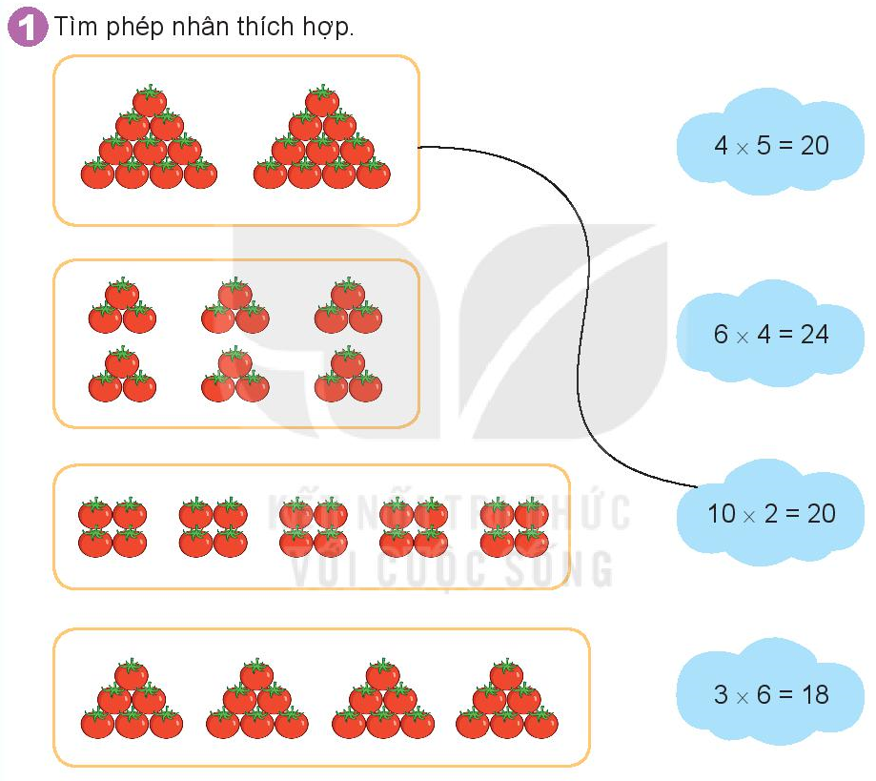  - Gọi HS đọc YC bài.  - Bài yêu cầu làm gì?  - GV tổ chức các em làm theo cặp  - Đánh giá, nhận xét bài HS.  Đáp án:  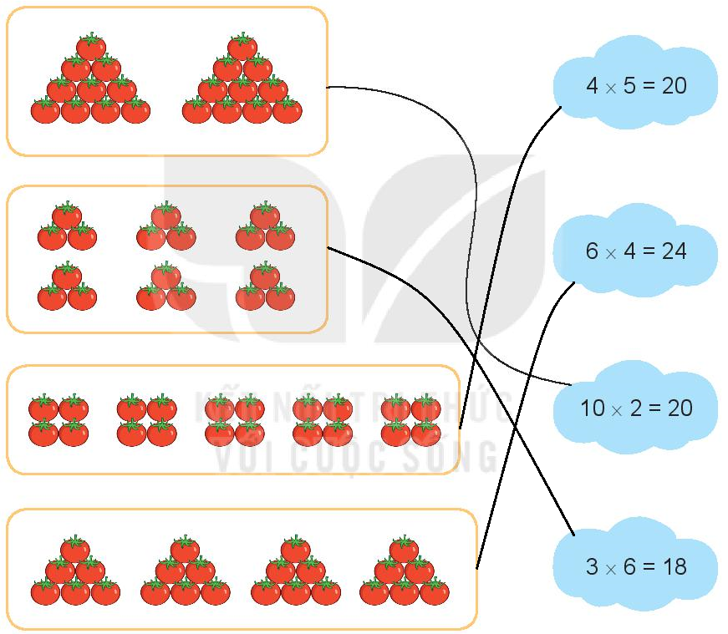  Bài 2:  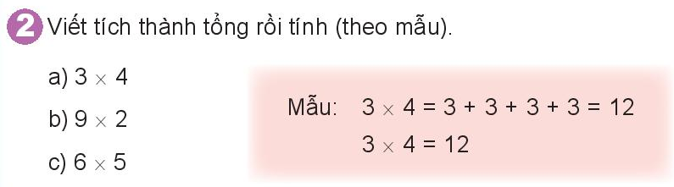  - Gọi HS đọc YC bài.  - Bài yêu cầu làm gì?  - Tổ chức các em làm bài vào vở, 1 em làm bảng lớp.  - GV chấm bài 1 số HS  - Đánh giá, nhận xét bài HS.  Đáp án:  - 3 x 4 = 3 + 3 + 3 + 3 =12; 3 x 4=12  - 9 x 2= 9 + 9 =18; 9 x 2 =18  - 6 x 5= 6 + 6 + 6 + 6 + 6=30;  6 x 5 = 30  Bài 3:  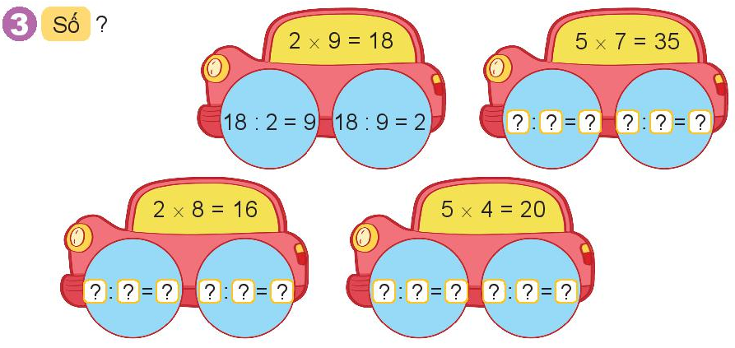  - Gọi HS đọc YC bài.  - Bài yêu cầu làm gì?  - YC HS quan sát phép nhân ở mỗi hình ô tô rồi nêu hai phép chia vào 2 bánh ô tô  - GV nhận xét, khen ngợi HS.  Đáp án:  2x9=18; 18:2=9; 18:9=2  5x7=35; 35:7=5; 35:5=7  2x8=16; 16:8=2; 16:2=8  5x4=20; 20:5=4; 20:4=5  Bài 4: Mỗi chùm có 5 quả dừa. Hỏi 4 chùm như vậy có bao nhiêu quả?  - Gọi HS đọc YC bài.  + Bài toán cho biết gì?  + Bài toán hỏi gì?  - Tổ chức cho các em làm vào vở  - GV thu chấm, chữa bài, nhận xét  Đáp án:  Số quả dừa 4 chùm có là:  5x4=20 (quả)  Đáp số: 20 quả  Bài 5: Liên hoan tết Trung thu, cô giáo mua về cho lớp 15 hộp bánh. Cô chia đều bánh cho 5 tổ. Hỏi mỗi tổ được mấy hộp bánh?  - Gọi HS đọc YC bài.  + Bài toán cho biết gì?  + Bài toán hỏi gì?  - Tổ chức cho các em làm vào bảng nhóm  - Đánh giá, nhận xét bài HS.  Đáp án:  Số hộp bánh mỗi tổ có là:  15:5=3 (hộp)  Đáp số: 3 hộp | - HS trả lời  - HS thảo luận và thống nhất cách nối  - 1 số nhóm cặp trình bày  - HS làm vở, 1 em lên bảng làm  - HS quan sát và chia sẻ trước lớp  - HS phân tích đề và làm bài vào vở.  - 1 em làm bảng lớp  - HS phân tích đề và làm bài vào bảng nhóm.  - Các nhóm trình bày bài làm  - HS phân tích đề và làm bài vào bảng nhóm.  - Các nhóm trình bày bài làm  - HS phân tích đề và làm bài vào bảng nhóm.  - Các nhóm trình bày bài làm
3. Vận dụng - Trải nghiệm
- Hôm nay, em đã học những nội dung gì?
- GV tóm tắt nội dung chính.
- Sau khi học xong bài hôm nay, em có cảm nhận hay ý kiến gì không?
- GV tiếp nhận ý kiến.
- GV nhận xét, khen ngợi, động viên HS.
IV. Điều chỉnh sau tiết dạy (nếu có):
………………………………………………………………………………………
………………………………………………………………………………………
………………………………………………………………………………………
__________________________________________________________________
Thứ Ba ngày 07 tháng 5 năm 2024
Kiểm tra Cuối học kì II – Khối 1
__________________________________________________________________
Thứ Tư ngày 08 tháng 5 năm 2024
Kiểm tra Cuối học kì II – Khối 2
__________________________________________________________________
Dạy bù TKB sáng thứ Tư
Thứ Năm ngày 09 tháng 5 năm 2024
Tiếng việt
Bài 30: Đọc: Cánh đồng quê em (Tiết 5+6)
I. Yêu cầu cần đạt:Sau bài học, HS có khả năng:
- Đọc đúng, rõ ràng bài thơ Cánh đồng quê em. Tốc độ đọc khoảng 60-65/tiếng.
- Trả lời được các câu hỏi của bài.
- Hiểu và cảm nhận được vẻ đẹp của cánh đồng lúa quê hương thể hiện qua tranh ảnh minh họa và bài thơ.
-Năng lực tự chủ và tự học; năng lực giao tiếp hợp tác; năng lực giải quyết vấn đề và sáng tạo; năng lực ngôn ngữ.
- Yêu nước: Yêu thiên nhiên
- Nhân ái: Biết chia sẻ, giúp đỡ bạn bè.
- Trách nhiệm: Tự hoàn thành nhiệm vụ học tập và rèn luyện ở trường, lớp.
- Chăm chỉ: Chăm chỉ và trung thực trong học tập và rèn luyện.
II. Đồ dùng dạy học:
1. Giáo viên: - Bài giảng điện tử; SGK, SGV.....
2. Học sinh:- SGK, Vở ô li, Vở BT Tiếng Việt…
III. Các hoạt động dạy học chủ yếu:
Hoạt động của giáo viên | Hoạt động của học sinh
TIẾT 1 – ĐỌC
1. Khởi động  - GV hướng dẫn HS làm việc nhóm: yêu cầu HS quan sát tranh, thảo luận về yêu cầu Nói về cảnh vật trong bức tranh dưới đây.  - GV nêu câu hỏi gợi ý:  + Tranh vẽ những cảnh vật gì?  + Em thấy những cảnh vật ấy như thế nào?  + Những cảnh vật nào quen thuộc, những cảnh vật nào không quen thuộc với em?  + Em có thích bức tranh này không? Vì sao?  - GV nhận xét, kết nối vào bài.  - GV ghi tên bài. | - HS quan sát tranh, làm việc cặp đôi: Cùng nhau chỉ vào tranh trong SHS, nói những gì mà HS quan sát được trong tranh.  - Đại diện một số (3 – 4) nhóm chia sẻ trước lớp câu trả lời.  - Các nhóm khác bổ sung nếu câu trả lời của các bạn chưa đầy đủ hoặc có câu trả lời khác.  - HS nhắc lại và ghi tên bài vào vở.
2. Khám phá  a. Đọc mẫu  - GV đọc mẫu toàn VB, đọc với giọng tình cảm, tha thiết, ngắt giọng, nhấn giọng đúng chỗ.  b. Luyện đọc đoạn  - GV HD HS chia khổ  + Bài này được chia làm mấy khổ?  - Con dựa vào đâu đẻ chia khổ như thế?  - GV cùng HS thống nhất.  Bài chia làm 4khổ  + Khổ 1: 4 câu thơ đầu  + Khổ 2: 4 câu thơ tiếp theo  + Khổ 3: 4 câu thơ tiếp theo  + Khổ 4: 4 câu thơ còn lại  - GV mời 4 HS đọc nối tiếp.  - GV: Sau khi đọc, em thấy tiếng, từ nào khó đọc?  - GV cho HS nêu một số từ ngữ dễ phát âm nhầm do ảnh hưởng của tiếng địa phương.  - GV đọc mẫu từ khó. Yêu cầu HS đọc từ khó.  - GV mời 4 HS đọc nối tiếp.  - GV hướng dẫn HS hiểu nghĩa của từ ngữ đã chú giải trong mục Từ ngữ. ( Chiếu hình ảnh minh họa các từ trong SHS)  - GV mời 4 HS đọc nối tiếp.  - GV HD HS cách ngắt nghỉ thể thơ 5 chữ  Bé theo mẹ/ ra đồng/  Vầng dương /lên rực đỏ/  Muôn vàn/ kim cương nhỏ/  Lấp lánh/ ngọn cỏ hoa.//  Nắng ban mai /hiền hoà/  Tung lụa tơ /vàng óng/  Trải lên /muôn con sóng//  Dập dờn /đồng lúa xanh.//  Đàn chiền chiện /bay quanh/  Hót /tích ri tích rích/  Lũ châu chấu/ tinh nghịch/  Đu cỏ /uống sương rơi.//  Sóng xanh /cuộn chân trời/  Cánh đồng/ như tranh vẽ/  Bé ngân nga /hát khẽ/  Trong hương lúa /mênh mông.//  - Cho HS luyện đọc theo cách ngắt nghỉ của GV hướng dẫn.  - GV và HS nhận xét, góp ý.  - GV gọi 4 HS đọc mẫu nối tiếp từng khổ trước lớp.  - GV cho luyện đọc nối tiếp theo nhóm.  - GV giúp đỡ HS trong các nhóm gặp khó khăn khi đọc bài, tuyên dương HS đọc tiến bộ.  - Mời nhóm trưởng nhận xét quá trình hoạt động của nhóm mình.  - GV nhận xét chung  c. Đọc toàn văn bản  - GV cho HS đọc toàn bài.  - GV cùng HS nhận xét, sửa lỗi phát âm (nếu có).  3. Vận dụng, trải nghiệm  - Sau khi học xong bài hôm nay, em có cảm nhận hay ý kiến gì không?  - GV tiếp nhận ý kiến.  - GV NX, khen ngợi, động viên HS. | - HS lắng nghe.  - HS đọc thầm và gạch chân từ khó đọc.  - HS chia theo ý hiểu.  - HSTL: đựa vào dấu hiệu nhận biết khổ.  - Lớp lắng nghe và đánh dấu vào sách.  - HS đọc nối tiếp lần 1.  - HS nêu từ tiếng khó đọc mà mình vừa tìm.  + VD: vầng dương, lấp lánh, dập dờn, chiền chiện, tích ri tích rích,…  - HS luyện đọc từ khó vừa tìm được.  ( cá nhân, nhóm, lớp)  - HS đọc nối tiếp lần 2.  - HS đọc phần chú giải  + Vầng dương: mặt trời.  + Tích ri tích rích: tiếng kêu nhỏ liên tiếp của chim chiền chiện.  - HS đọc nối tiếp lần 3.  - Lắng nghe.  - HS luyện đọc ( cá nhân).  - HS góp ý cho nhau.  - HS cùng GV nhận xét và đánh giá.  - 4 HS đọc mẫu nối tiếp từng khổ.  - HS luyện đọc nối tiếp khổ trong nhóm.  - HS nhận xét, góp ý ch nhau.  - HS lắng nghe.  - 1 - 2 HS đọc toàn bài.  - HS nhận xét và đánh giá mình, đánh giá bạn.  - HS nêu cảm nhận của bản thân.  - HS lắng nghe.
IV. Điều chỉnh sau bài dạy( nếu có):
………………………………………………………………………………………………………………………………………………………………………………………………………………………………………………………………………………………………………………………………………………………………
___________________________________
Toán
Bài 71: Ôn tập phép nhân, phép chia (tiết 3)
I. Yêu cầu cần đạt: Sau bài học, HS có khả năng
- Ôn tập ý nghĩa phép nhân, phép chia (khái niệm ban đầu xây dựng phép nhân và phép chia)
- Ôn tập, vận dụng bảng nhân, bảng chia 2 và 5 vào giải các bài toán liên quan đến phép nhân, phép chia.
-Thông qua các hoạt động học, HS phát triển năng lực tự chủ và tự học; năng lực giao tiếp hợp tác; năng lực giải quyết vấn đề và sáng tạo; năng lực Toán học.
- Sử dụng được ngôn ngữ toán học kết hợp với ngôn ngữ thông thường để biểu đạt các nội dung toán học ở những tình huống đơn giản nhằm phát triển năng lực giao tiếp.
- Nhân ái: Biết yêu quý, lễ phép với thầy cô. Sẵn lòng chia sẻ với bạn bè.
- Trách nhiệm: Có trách nhiệm với công việc được giao, tự bảo quản đồ dùng.
- Trung thực : Tự làm lấy việc của mình.
- Chăm chỉ : Chăm chỉ học và thực hành bài học.
II.Đồ dùng dạy học:
1.Giáo viên:
- Bài giảng PP,SGK,Bộ đồ dùng Toán học 2
2.Học sinh:
- Vở ghi, sgk, dụng cụ học tập.
III. Các hoạt động dạy học chủ yếu:
Hoạt động của GV | Hoạt động của HS
1.Khởi động
* Ôn tập và khởi động  - GV cho HS ôn lại bài cũ thông qua trò chơi  - GV cùng HS nhận xét, kết nối vào bài | - Lớp chơi  -HS lắng nghe
2.Luyện tập – Thực hành
Bài 1:  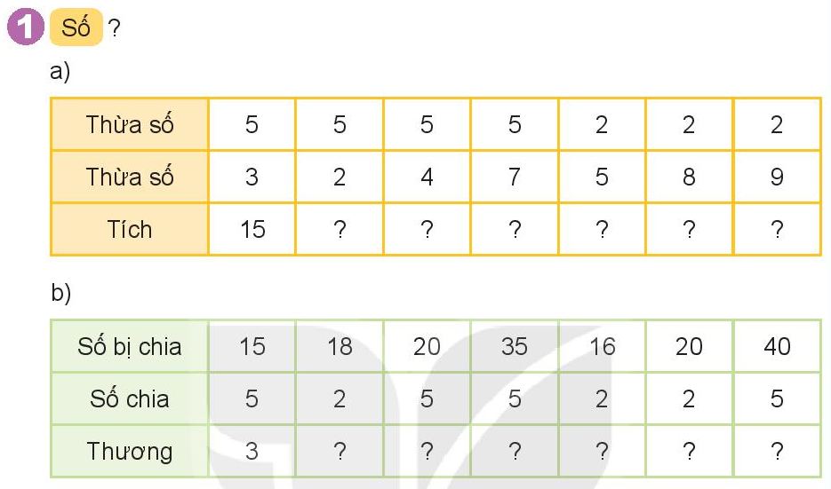  - Gọi HS đọc YC bài.  - Bài yêu cầu làm gì?  - GV tổ chức các em nêu miệng  - GV nhận xét, khen ngợi HS.  Đáp án:  a)  b)  Bài 2:  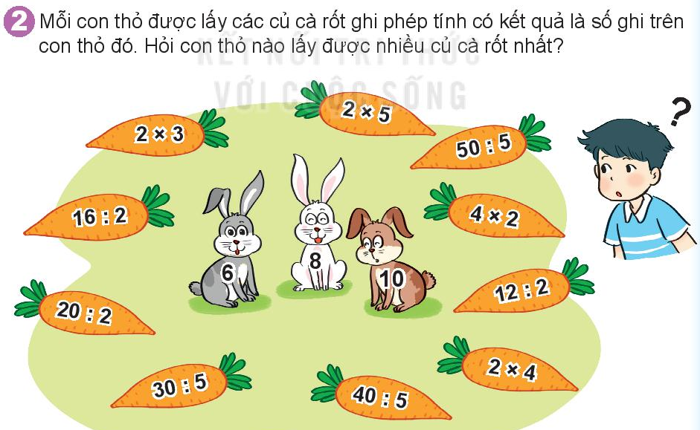- Gọi HS đọc YC bài.  - Bài yêu cầu làm gì?  - Tổ chức các em chơi trò chơi tiếp sức  + GV ra luật chơi, sau đó tổ chức cho các em chơi (chọn các phép tính phù hợp với mỗi con thỏ)  - GV nhận xét, khen ngợi HS.  + Vậy con thỏ số mấy lấy được nhiều củ cà rốt nhất?  + Hai chú thỏ nào lấy được số củ cà rốt bằng nhau?  Đáp án: thỏ 8  Bài 3:  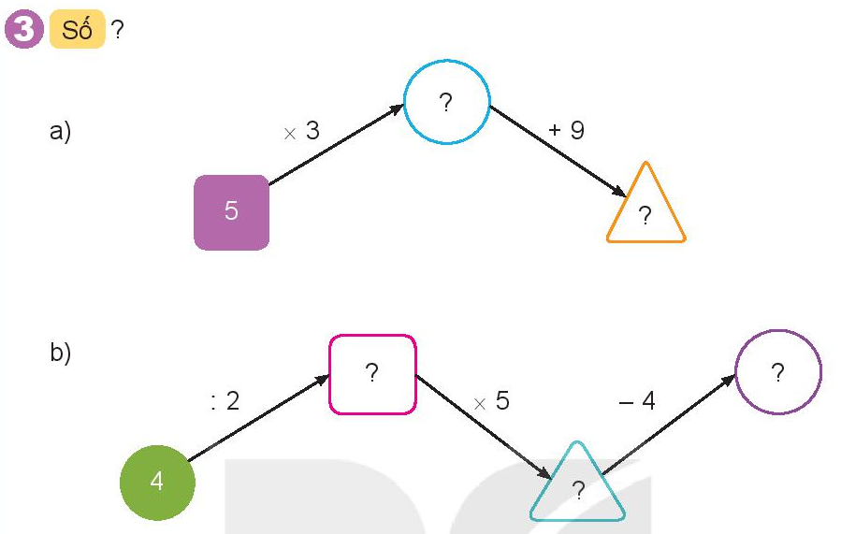  - Gọi HS đọc YC bài.  - Bài yêu cầu làm gì?  - Tổ chức cho các em làm vào vở  - GV thu chấm, chữa bài, nhận xét  Đáp án:  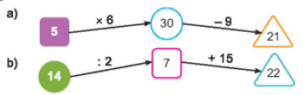  Bài 4: Trong ngày hội đua thuyền, mỗi đợt đua có 5 thuyền tham gia. Hỏi 3 đợt đua như vậy có tất cả bao nhiêu thuyền tham gia?  - Gọi HS đọc YC bài.  + Bài toán cho biết gì?  + Bài toán hỏi gì?  - Tổ chức cho các em làm vào vở  - GV thu chấm, chữa bài, nhận xét  Đáp án:  Số thuyền có tất cả là:  5x3=15 (thuyền)  Đáp số: 15 thuyền  Bài 5:  Rô-bốt đếm trong chuồng cả gà và thỏ có 8 cái chân. Hỏi trong chuồng có mấy con thỏ  - Gọi HS đọc YC bài.  + Bài toán cho biết gì?  + Bài toán hỏi gì?  - Tổ chức cho các em làm vào bảng nhóm  - Đánh giá, nhận xét bài HS  Đáp án:  - Nếu có 1 con thỏ, tức là có 4 cái chân thỏ. Suy ra có 4 cái chân gà (8-4=4). Khi đó trong chuồng có 2 con gà (4:2=2). Vậy có 1 con thỏ và 2 con gà.  - Nếu có 2 con thỏ, tức là có 8 cái chân thỏ (4x2=8). Suy ra không có con gà nào (8-8=0). Vậy trường hợp này không xảy ra. Tức là trong chuồng chỉ có 1 con thỏ |  | - HS trả lời  - HS dựa vào bảng nhân 2 và chia 2 nêu miệng kết quả  - 1 số HS trình bày  - 2 đội: mỗi đội 4 người - HS ở dưới cổ vũ đội của mình  - HS trả lời  - HS làm bài vào vở, 1 em lên bảng lớp làm.  - HS phân tích đề và làm bài vào vở.  - 1 em làm bảng lớp  - HS phân tích đề và làm bài vào bảng nhóm.  - Các nhóm trình bày bài làm  - HS phân tích đề và làm bài vào bảng nhóm.  - Các nhóm trình bày bài làm
  Thừa số | 5 | 5 | 5 | 5 | 2 | 2 | 2
  Thừa số | 3 | 2 | 4 | 7 | 5 | 8 | 9
  tích | 15 | 10 | 20 | 35 | 10 | 16 | 18
  Số bị chia | 15 | 18 | 20 | 35 | 16 | 20 | 40
  Số chia | 5 | 2 | 5 | 5 | 2 | 2 | 5
  Thương | 3 | 9 | 4 | 7 | 8 | 10 | 8
3.Vận dụng, trải nghiệm
- Hôm nay, em đã học những nội dung gì?
- GV tóm tắt nội dung chính.
- Sau khi học xong bài hôm nay, em có cảm nhận hay ý kiến gì không?
- GV tiếp nhận ý kiến.
- GV nhận xét, khen ngợi, động viên HS.
IV.Điều chỉnh sau tiết dạy (nếu có):
………………………………………………………………………………………
………………………………………………………………………………………
………………………………………………………………………………………
………………………………………………………………………………………
_____________________________________
Giáo dục thể chất
Động tác ném bóng rổ hai tay trước ngực (tiết 4+5)
___________________________________________________________________
Thứ Sáu ngày 10 tháng 5 năm 2024
Tiếng Việt
Luyện tập: Viết đoạn văn kể về công việc của một người.
I. Yêu cầu cần đạt:Sau bài học,HS có khả năng:
- Biết viết đoạn văn kể về công việc của một người mà em biết.
- Đọc mở rộng bài thơ, câu chuyện nói về nghề nghiệp.
-Năng lực tự chủ và tự học; năng lực giao tiếp hợp tác; năng lực giải quyết vấn đề và sáng tạo; năng lực ngôn ngữ.
- Yêu nước: Yêu thiên nhiên
- Nhân ái: Biết chia sẻ, giúp đỡ bạn bè.
- Trách nhiệm: Tự hoàn thành nhiệm vụ học tập và rèn luyện ở trường, lớp.
- Chăm chỉ: Chăm chỉ và trung thực trong học tập và rèn luyện.
II.Đồ dùng dạy học:
1. Giáo viên: Bài giảng điện tử, SGK, SGV, vở BT Tiếng việt
2. Học sinh: sách giáo khoa, vở bài tập tiếng việt, vở nháp
III. Các hoạt động dạy học chủ yếu:
Hoạt động của giáo viên | Hoạt động của học sinh
1. Khởi động  - Kiểm tra sự chuẩn bị của HS  - GV nhận xét, kết nối vào bài.  2. Khám phá  *Hoạt động 1: Làm bài tập số 1  * Hoạt động 1. Nói những điều em biết về một nghề nghiệp em yêu thích.  - GV gọi HS đọc to yêu cầu.  - GV hướng dẫn HS làm việc nhóm để thực hiện BT này. (Chiếu tranh minh họa nghề bác sĩ và giáo viên)  - Cho HS làm việc nhóm.  - GV yêu cầu 1 - 2 HS nói trước lớp về nghề nghiệp yêu thích.  - GV nhận xét, góp ý chung.  3. Luyện tập  Viết 4-5 câu kể về công việc của một người mà em biết.  - Gọi HS đọc yêu cầu  - Hướng dẫn học sinh phân tích yêu cầu  + Đầu bài yêu cầu viết mấy câu?  + Đầu bài yêu cầu viết về nội dung gì?  + Theo em, chúng ta viết theo dạng văn nào đã học?  - GV lưu ý các em về các chữ viết hoa, dấu chấm cuối câu.  - GV hướng dẫn HS phát triển các ý theo dạng kể dừa vào các câu hỏi gợi ý.  VD:  + Em muốn kể về ai? Người đó làm công việc gì?  Em muốn kể về dì của em. Dì của em là cô giáo.  + Người đó làm việc ở đâu?  Dì của em đang giảng dạy ở trường tiểu học. Hàng ngày, dì giảng dạy nhiều kiến thức mới cho các bạn học sinh. Dì còn quan tâm, chăm sóc cho các bạn trong lớp.  + Công việc đó đem lại lợi ích gì?  Nhờ sự bảo ban của dì, các bạn học sinh đều tiến bộ.  + Em có suy nghĩ gì về công việc đó?  Em rất yêu quý dì và công việc mà dì đang làm.  - Cho học sinh thực hành viết bài trực tiếp vào vở bài tập.  - GV quan sát HS trong khi viết, hỗ trợ, gợi ý khi thấy HS gặp khó khăn, động viên, khích lệ để tạo động lực và thúc đẩy ý tưởng sáng tạo của HS.  - GV chấm chữa mẫu một số bài viết trên lớp, sử dụng nhận xét tích cực.  4. Vận dụng, trải nghiệm  - GV tóm tắt nội dung chính.  + Sau khi học xong bài hôm nay, em có cảm nhận hay ý kiến gì không?  - GV tiếp nhận ý kiến.  - GV nhận xét, khen ngợi, động viên HS.  Dặn dò: chuẩn bị cho tiết sau đọc mở rộng. | - HS thực hiện theo yêu cầu.  - HS ghi tên bài vào vở.  - HS đọc yêu cầu. Các HS khác đọc thầm theo.  - HS quan sát tranh.  - HS làm việc nhóm: chia sẻ với nhau về nghề nghiệp yêu thích.  VD:  + Tranh bác sĩ: Bác sĩ là một nghề nghiệp em yêu thích. Công việc của bác sĩ rất bận rộn. Hàng ngày, bác sĩ khám, chữa bệnh cho mọi người.  + Tranh giáo viên: Em rất thích làm cô giáo. Hàng ngày, cô giáo lên lớp giảng bài cho các bạn học sinh. Cô giáo quan tâm và chăm sóc cho học sinh trong lớp.  - 1 - 2 HS nói trước lớp về nghề nghiệp yêu thích.  - Các HS khác có thể bổ sung.  - HS giải thích tại sao lại chọn nghề nghiệp đó.  - Lắng nghe.  - HS đọc yêu cầu  - HS phân tích yêu cầu  + Viết từ 4 đến 5 câu.  + Kể về công việc của một người mà e biết.  + Thuộc dạng văn kể  - Lắng nghe.  - Từng HS viết bài vào vở.  - Viết xong, HS đổi bài cho nhau cùng đọc và góp ý.  - Một số HS đọc bài trước lớp.  - Cả lớp và GV nhận xét.  - HS nêu ý kiến về bài học (hiểu hay chưa hiểu, thích hay không thích).
IV. Điều chỉnh sau bài dạy ( nếu có):
………………………………………………………………………………………………………………………………………………………………………………………………………………………………………………………………………………………………………………………………………………………………
____________________________________
Tiếng Việt
Đọc mở rộng
I. Yêu cầu cần đạt: Sau bài học, HS có khả năng
- Tự tìm đọc một câu chuyện hoặc một bài thơ nói về nghề nghiệp
- Nói với bạn về những điều thú vị của nghề nghiệp trong câu chuyện / bài thơ đã đọc.
-Thông qua các hoạt động học, HS phát triển năng lực tự chủ và tự học; năng lực giao tiếp hợp tác; năng lực giải quyết vấn đề và sáng tạo; năng lực ngôn ngữ.
- Nhân ái: Biết chia sẻ, giúp đỡ bạn bè.
- Trách nhiệm: Tự hoàn thành nhiệm vụ học tập.
- Chăm chỉ: Chăm chỉ đọc sách khám phá tri thức.
II. Đồ dùng dạy học:
1.Giáo viên:
- Bài giảng điện tử,SGK, bảng phụ….
2.Học sinh:
- SGK, VBT,vở ghi…
III. Các hoạt động dạy học chủ yếu:
Hoạt động của giáo viên | Hoạt động của học sinh
1. Khởi động  - Gv giời thiệu bài mới  2. Khám phá  Bài 1: Tìm đọc một câu chuyện hoặc một bài thơ nói về nghề nghiệp.  - GV giúp HS nắm vững yêu cầu của bài tập.  - GV giới thiệu một vài bài thơ, câu chuyện hay về nghề nghiệp: ông bác sĩ, Bàn tay cô giáo,... và hướng dẫn HS tìm đọc trong thư viện, tủ sách gia đình hoặc mua ở hiệu sách địa phương.  - GV mang đến lớp một vài cuốn truyện hay viết về các nghành nghề khác nhau và giới thiệu về nội dung các cuốn sách nhằm khơi gợi sự tò mò, hứng thú đọc của HS.  - GV giao nhiệm vụ cho HS khi đọc cuốn sách mà HS lựa chọn, hướng dẫn HS cách đọc sách và nắm bắt thông tin về câu chuyện: Tên bài thơ câu chuyện là gì? Tác giả câu chuyện là ai? Câu chuyện viết về ai, về nghề gì?  - GV cho HS đọc sách tại lớp trong giờ Đọc mở rộng. Các em có thể đọc độc lập hoặc theo nhóm.  .  - GV mời 3 – 4 HS giới thiệu lại câu chuyện mình đã đọc dựa trên phần HS đã chuẩn bị trước và những câu hỏi gợi ý của GV (Tên bài thơ/ câu chuyện, tên tác giả, …).  - GV tóm lược lại những nội dung HS đã chia sẻ, khen ngợi những HS chăm đọc sách và chia sẻ với các bạn những thông tin thú vị. . Bài 2: Nói với bạn về những điều thú vị của nghề nghiệp được nói đến trong câu chuyện hoặc bài thơ đã đọc.  - GV yêu cầu HS làm việc nhóm, cùng nhau đọc và chia sẻ với nhau về câu chuyện hoặc bài thơ các em đã đọc.  - GV đưa ra một số câu hỏi gợi ý để các em thảo luận:  + Tên của bài thơ (hoặc câu chuyện) là gì?  + Bài thơ (hoặc câu chuyện) kể về ai?  + Người đó làm nghề gì?  + Theo em, điều gì thú vị nhất về nghề nghiệp đó? Vì sao em thấy thú vị nhất?  - Cho HS kể trước lớp.  - GV nhận xét, đánh giá chung và khen ngợi những HS có cách kể chuyện hấp dẫn hoặc chia sẻ một số ý tưởng thú vị.  - GV yêu cầu HS viết một số thông tin vào mẫu phiếu đọc sách đã cho trong SHS.  - GV chiếu lên bảng một số phiếu đọc sách mà HS đã hoàn thành trước lớp.  - GV và HS nhận xét, đánh giá.  3. Vận dụng, trải nghiệm  - GV yêu cầu HS nhắc lại những nội dung đã học.  - GV tóm tắt những nội dung chính.  - GV nhận xét, khen ngợi, động viên HS. | - HS nhắc lại đầu bài, ghi vở.  - HS đọc yêu cầu của bài tập.  - Lắng nghe.  - Lắng nghe.  - HS lắng nghe nhiệm vụ.  - HS đọc VB cho bạn nghe và chia sẻ với các bạn về một số thông tin của cuốn sách/câu chuyện: Tên câu chuyện là gì? Tác giả bài thơ/câu chuyện là ai? Câu chuyện viết về nghề gì? Ngành nghề đó có đặc điểm gì?  - HS đọc theo nhóm, đọc cá nhân.  - Một số HS đọc VB và chia sẻ một số thông tin chính trong VB và cảm nghĩ của bản thân về bài thơ đó.  - Một số HS khác nhận xét, đánh giá.  - HS lắng nghe.  - HS làm việc nhóm, cùng nhau đọc và chia sẻ với nhau về câu chuyện hoặc bài thơ các em đã đọc.  - HS thảo luận để thực hiện nhiệm vụ.  - Một số (2 – 3) HS kể trước lớp về một điều thú vị nhất về nghề nghiệp trong câu chuyện/ bài thơ các em đọc và lí do các em cho là điều thú vị.  - Các HS khác nhận xét hoặc đặt câu hỏi.  - HS viết một số thông tin vào mẫu phiếu đọc sách đã cho trong SHS.  - HS quan sát phiếu đọc sách mà HS đã hoàn thành trước lớp.  - HS nhận xét, đánh giá  - HS nhắc lại những nội dung đã học.  - HS lắng nghe.  - HS nêu ý kiến về bài học.
IV. Điều chỉnh sau bài dạy ( nếu có):
………………………………………………………………………………………
………………………………………………………………………………………
………………………………………………………………………………………
__________________________________
Toán
Bài 72: Ôn tập hình học ( tiết 2)
I. Yêu cầu cần đạt: Sau bài học, HS có khả năng
- Ôn tập, củng cố kĩ năng về đo độ dài đoạn thẳng, tính độ dài đường gấp khúc.
-Thông qua các hoạt động học, HS phát triển năng lực tự chủ và tự học; năng lực giao tiếp hợp tác; năng lực giải quyết vấn đề và sáng tạo; năng lực Toán học.
- Sử dụng được ngôn ngữ toán học kết hợp với ngôn ngữ thông thường để biểu đạt các nội dung toán học ở những tình huống đơn giản nhằm phát triển năng lực giao tiếp.
- Nhân ái: Biết yêu quý, lễ phép với thầy cô. Sẵn lòng chia sẻ với bạn bè.
- Trách nhiệm: Có trách nhiệm với công việc được giao, tự bảo quản đồ dùng.
- Trung thực : Tự làm lấy việc của mình.
- Chăm chỉ : Chăm chỉ học và thực hành bài học.
II. Đồ dùng dạy học:
1.Giáo viên:- Bộ đồ dùng học Toán 2. Phóng to hoặc chiếu các tranh SGK.
2.Học sinh: SHS, vở ô li, VBT, bảng con, ...
III. Các hoạt động dạy học chủ yếu:
Hoạt động của GV | Hoạt động của HS
1.Khởi động
* Ôn tập và khởi động  - GV cho HS ôn lại bài cũ thông qua trò chơi  - GV cùng HS nhận xét, kết nối vào bài. | - Lớp chơi  -HS lắng nghe
2. Luyện tập – Thực hành.
Bài 1:  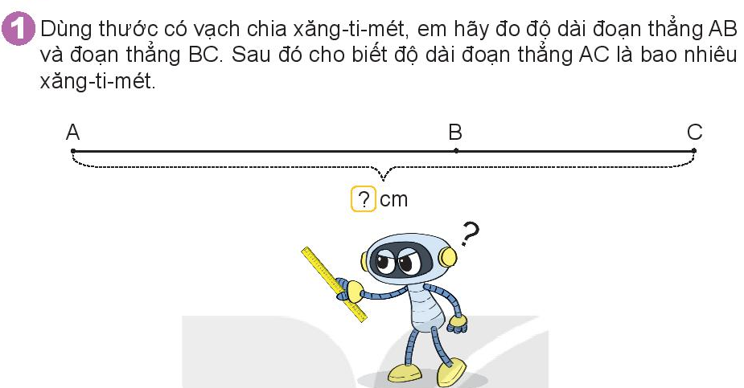  - Gọi HS đọc YC bài.  - Bài yêu cầu làm gì?  - GV HDHS thực hiện lần lượt các YC:  Đo độ dài đoạn thẳng AB và độ dài đoạn thẳng BC, sau đó cho biết tổng độ dài đoạng thẳng AC  - Nhận xét, tuyên dương HS.  Bài 2:  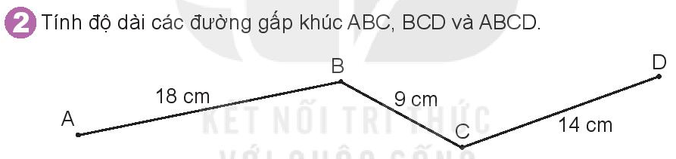  - Gọi HS đọc YC bài.  - Bài yêu cầu làm gì?  - GV HDHS thực hiện lần lượt các YC:  Tính độ dài đường gấp khúc ABC, BCD, ABCD  - Tổ chức cho HS chia sẻ trước lớp.  - Nhận xét, chữa bài, tuyên dương.  Đáp án:  Độ dài đường gấp khúc ABC là  18+9=27cm  Độ dài đường gấp khúc BCD là  9+14=23cm  Độ dài đường gấp khúc ABCD là  18+9+14=41cm  Bài 3:  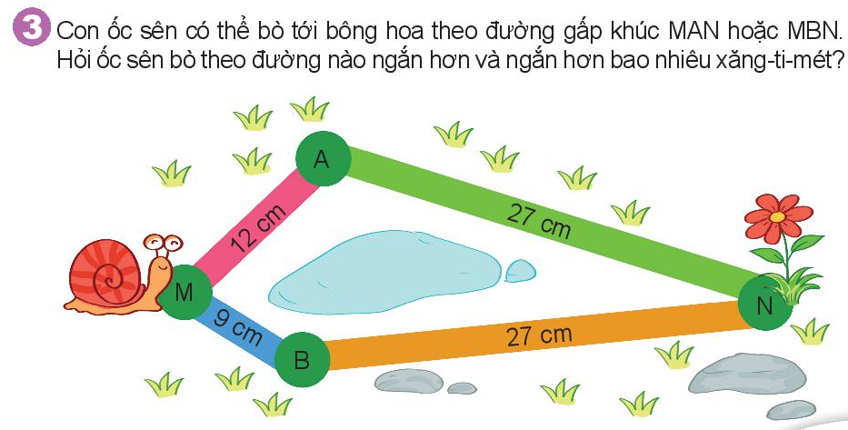  - Gọi HS đọc YC bài.  - Bài yêu cầu làm gì?  - Tổ chức HS quan sát độ dài mỗi đường gấp khúc mà con ốc sên có thể bò qua (theo 2 cách) rồi so sánh độ dài 2 đường gấp khúc đó  - Tổ chức cho HS chia sẻ trước lớp.  - Nhận xét, tuyên dương HS.  Đáp án: MBN ngắn hơn MAN. Ngắn hơn 3cm  Bài 4:  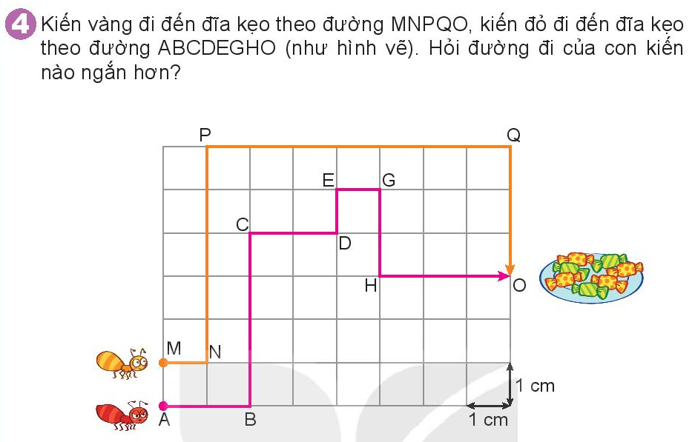  - Gọi HS đọc YC bài.  - Bài yêu cầu làm gì?  - Tổ chức HS quan sát đường đi của kiến vàng và đường đi của kiến đỏ xem đường đi của kiến nào ngắn hơn  - Tổ chức cho HS chia sẻ trước lớp.  - Nhận xét, tuyên dương HS.  Đáp án: Kiến đỏ  Bài 5:  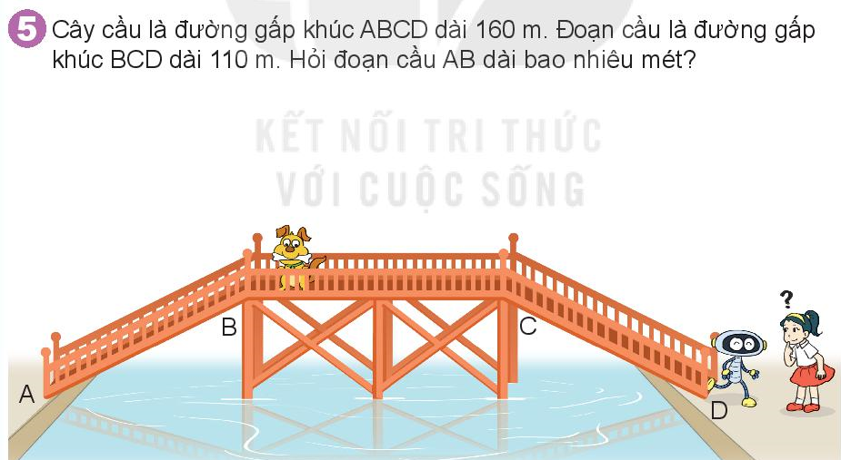  - Gọi HS đọc YC bài.  - Bài yêu cầu làm gì?  - Tổ chức cho các em làm vào vở  - GV thu chấm, nhận xét, tuyên dương  Đáp án:  Đoạn cầu AB dài là:  160-110=50(m)  Đáp số: 50m | - HS đọc.  - HS trả lời.  - HS thực hiện lần lượt các YC.  - HS đọc.  - HS trả lời.  - HS thảo luận theo nhóm 4 thực hiện lần lượt các YC.  - Các nhóm chia sẻ trước lớp.  - HS trả lời.  - HS thảo luận nhóm 4 suy luận, so sánh độ dài 2 đường gấp khúc đó  - Các nhóm chia sẻ trước lớp.  - HS trả lời.  - HS thảo luận nhóm đôi suy luận ra đường đi nào nhanh hơn  - Các nhóm chia sẻ trước lớp.  - HS làm vào vở  - HS đọc  - HS trả lời  - HS làm vào vở  - HS lắng nghe
3. Vận dụng, trải nghiệm
- Hôm nay, em đã học những nội dung gì?
- GV tóm tắt nội dung chính.
- Sau khi học xong bài hôm nay, em có cảm nhận hay ý kiến gì không?
- GV tiếp nhận ý kiến.
- GV nhận xét, khen ngợi, động viên HS.
IV. Điều chỉnh sau bài dạy ( nếu có):
………………………………………………………………………………………
………………………………………………………………………………………
………………………………………………………………………………………
_______________________________________
Mĩ Thuật
Chủ đề :Đồ chơi thú vị
Bài 3: Con rối đáng yêu ( tiết 2)
___________________________________________________________________________

